Marie Landuyt

1BaO B2

Informatievaardigheden

ALTERNATIEVE COMMUNICATIE



Inhoud

STAP 1: Algemene onderwerpsverkenning 1

1. Vertaal je thema / informatievraag in een aantal trefwoorden of zoektermen 1

2. Gebruik stapsgewijs drie van je zoektermen (of combinaties ervan…) voor een verkennende, vergelijkende zoekopdracht. 1

3. Gebruik dezelfde zoektermen (of combinaties ervan) voor een gelijkaardige verkennende zoekopdracht via LIMO. Probeer aldus ook diverse soorten bronnen (vind je dezelfde ? andere ?) te vinden 5

4. Kwaliteit van je zoekresultaten 7

5. Kritische terugblik op je algemene verkenning, je brede zoektocht en vergelijking van hanteren algemene zoekmachine voor internet en LIMO 8

6. Formulering mogelijke informatie- of onderzoeksvraag 8

STAP 2: De basistekst : zoeken en diverse info eruit halen 9

1. Bronvermelding 9

2. Bronvermelding bis 9

3. Context 9

4. Verneem meer over de auteur 10

5. Structuur 11

6. Zoek gelijksoortige info en duid die aan 11

7. Lijsten met die gelijksoortige info 12

STAP 3: Beschikking krijgen en meer zoeken 18

1. De concrete (fysieke of digitale) vindplaats van de bronnen uit je basistekst 18

2. Auteur(s) van je basistekst 21

3. Het colofon (e.a. plekken in bron) als snelle info 21

4. Zoek nu verder buiten je basistekst 21

STAP 4: Contextualiseren 23

1. Organisaties (hulp- of dienstverlening) 23

2. Juridische documenten 25

3. De maatschappelijke context : politiek / beleid / visie / middenveld groeperingen 25

4. Statistieken 26

STAP 5: Afwerking individueel werkdocument 27

1. Maak jouw werkdocument aantrekkelijk en gestructureerd 27

2. Controleer op volledigheid 27

3. Formuleer een persoonlijk besluit over de opdracht 27

# STAP 1: Algemene onderwerpsverkenning

## 1. Vertaal je thema / informatievraag in een aantal trefwoorden of zoektermen

* Communicatie via de media

<https://nl.wikipedia.org/wiki/Communicatiemiddel>

* Technische communicatie

<https://nl.wikipedia.org/wiki/Communicatiemiddel>

* Gebarentaal

<https://geocachen.be/geocaching/geocache-puzzels-oplossen/gebarentaal/>

* Brailleschrift

<https://www.kimbols.be/lectuur-literatuur/braille/het-brailleschrift.html>

* SMOG (Spreken Met Ondersteuning van Gebaren)

<http://www.s-m-o-g.be/>

* Tekstcommunicatie met computerstem

<https://exporl.med.kuleuven.be/web/images/2/2e/DirkLembrechts.pdf>

* Dynamische toestellen

<https://exporl.med.kuleuven.be/web/images/2/2e/DirkLembrechts.pdf>

* Statische communicatietoestellen

<https://exporl.med.kuleuven.be/web/images/2/2e/DirkLembrechts.pdf>

* Pictoselector

<https://exporl.med.kuleuven.be/web/images/2/2e/DirkLembrechts.pdf>

* Isaac-nf

<http://www.isaac-nf.nl/watdoenwij>

## 2. Gebruik stapsgewijs drie van je zoektermen (of combinaties ervan…) voor een verkennende, vergelijkende zoekopdracht.

|  |
| --- |
| SMOG (Google) |
| **Soort bron** | **Aantal** |
| web | 29.500.000 resultaten |
| artikel krant | 7.130.000 resultaten |
| afbeelding | Heel veel |
| video | 2.370.000 resultaten |
| boek | 2.120.000 resultaten |

|  |
| --- |
| SMOG (Yahoo) |
| **Soort bron** | **Aantal** |
| web | 9,260,000 resultaten |
| artikel krant | Geen resultaten |
| afbeelding | Heel veel |
| video | 5,790,000 resultaten |
| boek | 71,000 resultaten |

|  |
| --- |
| SMOG (Ecosia) |
| **Soort bron** | **Aantal** |
| web | 9,240,000 resultaten |
| artikel krant | Heel veel |
| afbeelding | Heel veel |
| video | Heel veel |
| boek | 35,300 resultaten |

|  |
| --- |
| Gebarentaal (Google) |
| **Soort bron** | **Aantal** |
| web | 669.000 resultaten |
| artikel krant | 32.800 resultaten |
| afbeelding | Heel veel |
| video | 28.600 resultaten |
| boek | 12.300 resultaten |

|  |
| --- |
| Gebarentaal (Yahoo) |
| **Soort bron** | **Aantal** |
| web | 683,000 resultaten |
| artikel krant | 2 resultaten |
| afbeelding | Heel veel |
| video | 428,000 resultaten |
| boek | 79,700 resultaten |

|  |
| --- |
| Gebarentaal (Ecosia) |
| **Soort bron** | **Aantal** |
| web | 656,000 resultaten |
| artikel krant | Heel veel |
| afbeelding | Heel veel |
| video | Heel veel |
| boek | 54,300 resultaten |

|  |
| --- |
| Pictiselector (Google) |
| **Soort bron** | **Aantal** |
| web | 36.800 resultaten |
| artikel krant | 7 resultaten |
| afbeelding | Heel veel |
| video | 1.090 resultaten |
| boek | 202 resultaten |

|  |
| --- |
| Pictoselector (Yahoo) |
| **Soort bron** | **Aantal** |
| web | 20,900 resultaten |
| artikel krant | Geen resultaten |
| afbeelding | Heel veel |
| video | 4,120 resultaten |
| boek | 3,880 resultaten |

|  |
| --- |
| Pictoselector (Ecosia) |
| **Soort bron** | **Aantal** |
| web | 20,700 resultaten |
| artikel krant | Geen resultaten |
| afbeelding | Heel veel |
| video | Heel veel |
| boek | 5,540 resultaten |

## 3. Gebruik dezelfde zoektermen (of combinaties ervan) voor een gelijkaardige verkennende zoekopdracht via LIMO. Probeer aldus ook diverse soorten bronnen (vind je dezelfde ? andere ?) te vinden

|  |
| --- |
| SMOG (LIMO) |
| **Soort bron** | **Aantal** |
| web | 21.089 resultaten |
| artikel krant | 19.874 resultaten |
| hoofdstukken in boeken | 51 resultaten |
| eindwerken | 48 resultaten |
| boek | 131 resultaten |

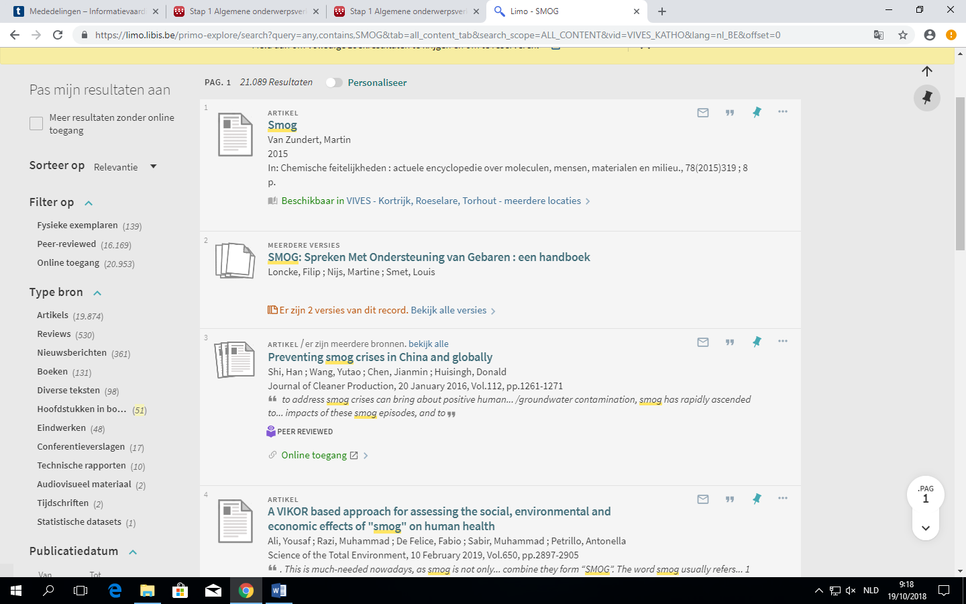

|  |
| --- |
| Gebarentaal (LIMO) |
| **Soort bron** | **Aantal** |
| web | 451 resultaten |
| artikel krant | 129 resultaten |
| hoofdstukken in boeken | 1 resultaat |
| eindwerken | 32 resultaten |
| boek | 291 resultaten |

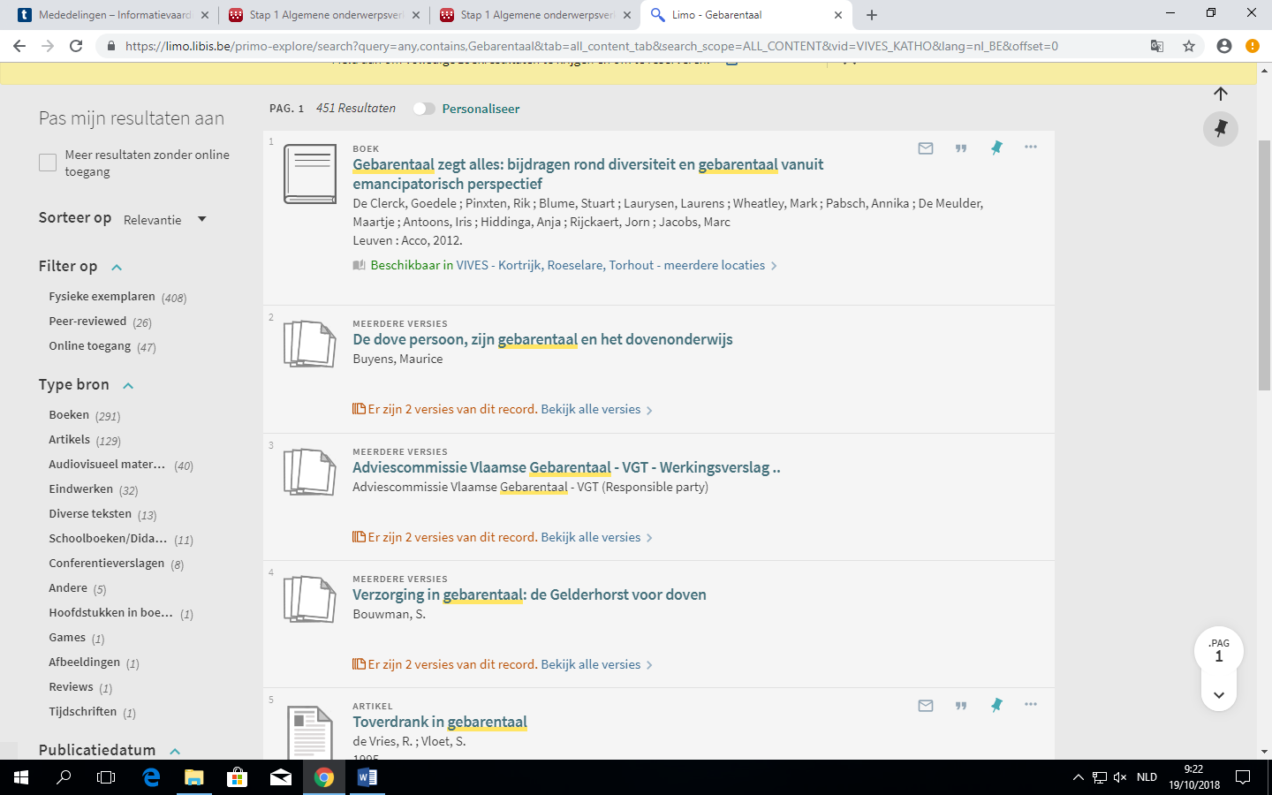

|  |
| --- |
| Pictoselector (LIMO) |
| **Soort bron** | **Aantal** |
| web | Geen resultaten |
| artikel krant | Geen resultaten |
| hoofdstukken in boeken | Geen resultaten |
| eindwerken | Geen resultaten |
| boek | Geen resultaten |

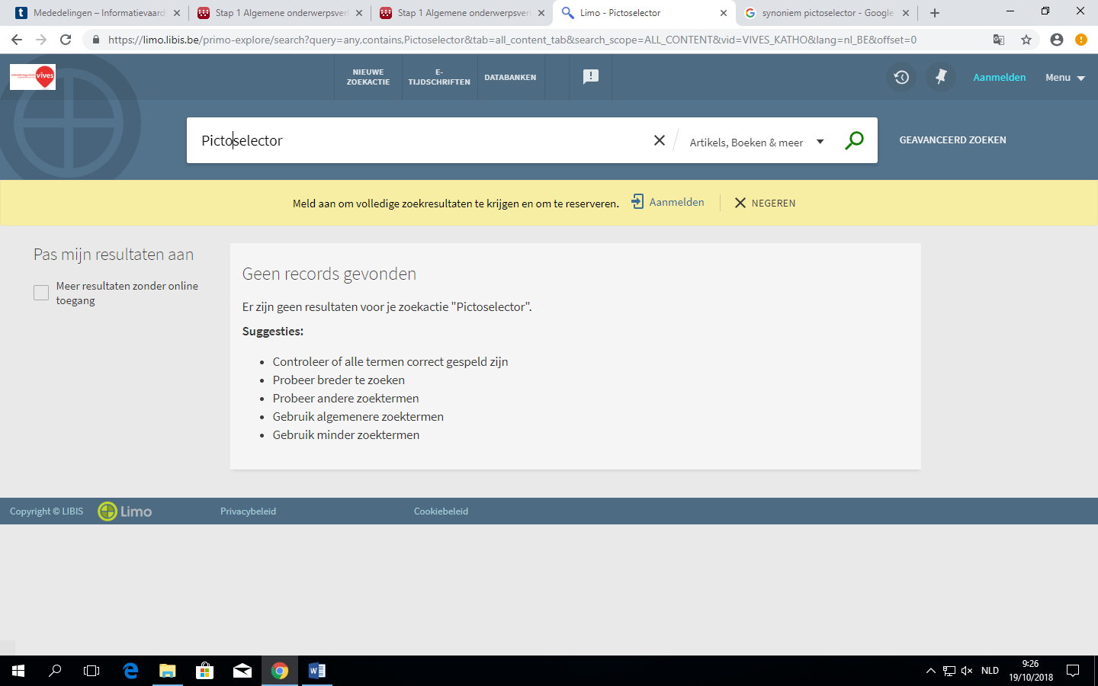

## 4. Kwaliteit van je zoekresultaten

CRAP-test

*Brailleschrift*

* Actualiteit: 18 juni 2017
* Betrouwbaarheid: geen literatuurlijst, geen mening.
* Autoriteit: Anne Ballet, Kim Bols, Maarten Cox, Nele Decroock, Frans Oosterlinck
* Objectiviteit: doelpubliek is iedereen

<http://m.font.downloadatoz.com/nl/font,30692,braille-3d/>

*Dynamische toestellen*

* Actualiteit: april 2017
* Betrouwbaarheid: geen literatuurlijst, geen mening
* Autoriteit: VAHP
* Objectiviteit: doelpubliek is personen met een beperking

<https://www.hulpmiddeleninfo.be/hulpmiddeleninfos/communicatie/kw_communicatie.html?deel=1.2>

*Statische communicatietoestellen*

* Actualiteit: geen datum
* Betrouwbaarheid: geen literatuurlijst, geen mening
* Autoriteit: HMC
* Objectiviteit: doelgroep is iedereen

<http://www.hmc-nv.be/Eenvoudige-communicatietoestellen-en-Spraakschakelaars-1p26.php>

## 5. Kritische terugblik op je algemene verkenning, je brede zoektocht en vergelijking van hanteren algemene zoekmachine voor internet en LIMO

a. Omschrijf kort hoe het zoekproces is verlopen.

*Het zoekproces verliep in het begin wat stroef, maar naarmate ik door had hoe alles werkte ging het veel sneller. Internet gebruik ik vaak dus dat was niet zo moeilijk. Met LIMO had ik nog nooit gewerkt dus dit was een beetje zoeken hoe het werkte en hoe ik er gemakkelijk dingen kon mee opzoeken.*

b. Zou je andere/extra trefwoorden gebruiken ? Welke ?

*Ik zou eerder geen andere of extra trefwoorden gebruiken. Moest ik andere trefwoorden gebruiken zou ik denk ik uitkomen op veel moeilijkere woorden die ik niet zo goed zou begrijpen. Moest ik er dan extra trefwoorden bij gebruiken, dan zou ik moeite hebben om een keuze te maken tussen de trefwoorden.*

c. Welke informatie en welke bronnentypes vond je niet ? Hoe verklaar je dit ?

*Bij de CRAP-testen vond ik meestal geen literatuurlijsten, waaraan ik dan niet duidelijk wist of de bron betrouwbaar was of niet. Ook als ik pictoselector ingaf bij LIMO vond ik niks, dus daarbij heb ik dan ‘geen resultaten’ getypt.*

d. Heb je nog andere bemerkingen, vaststellingen, voornemens ?

*Ik heb niet echt andere bemerkingen of vaststellingen, maar ik heb wel een voornemen bij het uitvoeren van de CRAP-test. Die voornemen is dat ik zo grondig mogelijk moet zoeken naar de antwoorden (actualiteit, betrouwbaarheid, autoriteit en objectiviteit).*

## 6. Formulering mogelijke informatie- of onderzoeksvraag

* Zijn er ook nog andere mogelijkheden bij tekstcommunicatie?
* Hoe gebruik je alternatieve communicatie het best?
* Is gebarentaal moeilijk om aan te leren?

# STAP 2: De basistekst : zoeken en diverse info eruit halen

<https://www.sig-net.be/uploads/artikels_signaal/artikel_smog_signaal_97_2016.pdf>

<https://www.sig-net.be/nl/home_1.aspx>

## 1. Bronvermelding

Rombouts, E., Maes, B., & Zink, I. (2016) Rol van begeleiders en leerkrachten in het gebruik van Spreken Met Ondersteuning van Gebaren (SMOG). *Signaal,* 4-15.

## 2. Bronvermelding bis

Personen zullen van nature uit de voorkeur geven aan de meest efficiënte manier van communiceren. Ze wegen de gunstige effecten tegen de vereiste inspanningen af. Daarbij streeft men naar gunstige effecten en verminderde inspanning. Vooral gunstige effecten die meteen zichtbaar zijn, zullen iemand motiveren om meer SMOG te gebruiken. (Rombouts, Maes & Zink, 2016, p.6)

## 3. Context

De basistekst komt uit het vaktijdschrift Signaal. De organisatie die verantwoordelijk is voor de tekst in dit vaktijdschrift is Sig vzw.

Op de site van de organisatie vind ik deze gegevens: Sinds 1991 geeft Sig het tijdschrift SIGnaal uit. Het is in de loop der jaren uitgegroeid tot een kwartaaltijdschrift met een ruim aanbod, relevant voor de praktijk van de revalidatie van personen met een beperking. Eind 2004 sloegen de redacties van SIGnaal en Significant, het elektronisch wetenschappelijk tijdschrift van Sig, de handen in elkaar. SIGnaal werd Signaal, met als ondertitel Significant voor de professionele hulpverlener. De redactie wil lezers informeren over actuele ontwikkelingen. Elk nummer zit boordevol informatie: artikels uit de klinische praktijk, onderzoeksartikels, literatuurstudies, interviews, verslagen van congressen, de rubrieken Forum, Wetenschap op de voet gevolgd, Recensies, Agenda, enz.

Redactieploeg:

* Hoofdredactie:
* Herman Van Hove
* Kernredactie:
* Geert Andries
* Dieter Baeyens
* Annemie Desoete
* Jo Rigole
* Hilde Roeyers
* Romain Van De Voorde
* Sven Van Geel
* Marc Van Ussel
* Hilde Van Waelvelde
* Kristel Verdeyen
* Petra Warreyn
* Inge Zink
* Adviesraad:
* Prof. Dr. Jean-Pierre Fryns
* Prof. Dr. Pol Ghesquière
* Prof. Dr. Hubert Hermans
* Dr. Tine Van Damme
* Prof. Dr. Evert Thiery
* Prof. Dr. Martine Vanryckegem
* Redactiesecretariaat:
* Tijdschrift Signaal, p/a Pachthofstraat 1, 9308 Gijzegem

Op de site heb ik deze informatie gevonden over de doelgroepen:

Werkt u als hulpverlener in de ambulante revalidatie, de leerlingenbegeleiding, het buitengewoon onderwijs, de gehandicaptensector? Of bent u als zelfstandige hulpverlener aan de slag? Dan weet u inderdaad nooit genoeg! Lees Signaal om bij te blijven.

In de tekst vond ik volgende informatie over de auteurs:

Drs. Ellen Rombouts en prof. dr. Inge Zink zijn verbonden aan het Departement Neurowetenschappen, Experimentele Otorinolaryngologie van de KU Leuven. Prof. dr. Bea Maes is werkzaam aan het Departement Gezins- & Orthopedagogiek van de KU Leuven. Contactadres: [ellen.rombouts@kuleuven.be](mailto:ellen.rombouts@kuleuven.be)

De tekst is dus geschreven voor neurologen en opvoeders/begeleiders.

## 4. Verneem meer over de auteur

In de tekst vond ik volgende informatie over de auteurs:

Drs. Ellen Rombouts en prof. dr. Inge Zink zijn verbonden aan het Departement Neurowetenschappen, Experimentele Otorinolaryngologie van de KU Leuven. Prof. dr. Bea Maes is werkzaam aan het Departement Gezins- & Orthopedagogiek van de KU Leuven. Contactadres: [ellen.rombouts@kuleuven.be](mailto:ellen.rombouts@kuleuven.be)

**Ellen Rombouts:**

Onderzoeksgroep Experimentele Oto-rino-laryngologie

O&N II Herestraat 49 - bus 721

3000 Leuven

tel. +32 16 37 77 67

**Inge Zink:**

O&N II Herestraat 49 - bus 721

3000 Leuven

België

lokaal: 07.4086

tel: +32 16 33 04 81 of +32 16 3 30 485

fax: +32 16 3 30 486

**Bea Maes:**

Gezins- en Orthopedagogiek (OE)

Leopold Vanderkelenstraat 32 - bus 3765

3000 Leuven

KU Leuven kaart

lokaal: 02.06

tel. +32 16 32 62 24

of +32 16 3 26204

fax +32 16 3 25933

## 5. Structuur

1. De tekst is verdeeld in twee kolommen. Hij kent een duidelijke structuur en is logisch.
2. Er zijn heel veel tussentitels.
3. Er is niet enkel tekst, maar er staan ook tabellen en figuren in de staan.
4. De referenties/bronvermelding worden gebruikt volgens de APA-bronvermelding.
5. Er wordt met een voet- of eindnoot gewerkt:

Drs. Ellen Rombouts en prof. dr. Inge Zink zijn verbonden aan het Departement Neurowetenschappen, Experimentele Otorhinolaryngologie van de KU Leuven. Prof. dr. Bea Maes is werkzaam aan het Departement Gezins- & Orthopedagogiek van de KU Leuven. Contactadres: [ellen.rombouts@kuleuven.be](mailto:ellen.rombouts@kuleuven.be)

## 6. Zoek gelijksoortige info en duid die aan

Zie tekst

## 7. Lijsten met die gelijksoortige info

|  |  |  |  |
| --- | --- | --- | --- |
| Organisaties/diensten/ voorzieningen | Specialisten | Vaktermen | Soort bronnen |
| ASHA | Light Janice | Aided OC | Boek (18) |
| KU Leuven | Loncke Filip | Unaided OC | Tijdschrift (15) |
|  | Maes Bea | Inhoudswoorden | Site (1) |
|  | McNaughton | Manueel |  |
|  | Rombouts Ellen | Taalproductie |  |
|  | Zink Inge | Synchroon |  |
|  |  | OC-implementatie |  |
|  |  | Wegebben |  |
|  |  | Modelleren |  |
|  |  | Substantieel |  |
|  |  | Consistent |  |
|  |  | Variabiliteit |  |
|  |  | Vocaliseren |  |
|  |  | Directief |  |
|  |  | Uitingslengte |  |

**Organisaties/diensten/voorzieningen**

|  |  |
| --- | --- |
| Organisatie | Info rond de organisatie |
| ASHA (American Speech-Language-Hearing Association)  <https://www.asha.org/> | De American Speech-Language-Hearing Association (ASHA) is de nationale professionele, wetenschappelijke en referentie-organisatie voor 198.000 leden en aangeslotenen die audiologen zijn; spraak-taal pathologen; wetenschappers in spraak, taal en gehoor; audiologie en logopedische pathologie ondersteunen personeel; en studenten. |
| KU Leuven  <https://www.kuleuven.be/kuleuven/> | Via de associatie komen medewerkers uit alle instellingen met elkaar in contact. Ze wisselen expertise uit en werken samen aan allerhande projecten. Dat gebeurt op alle niveaus, binnen alle studiegebieden en verloopt zowel via formele als informele kanalen. Binnen verschillende thema's zijn werkgroepen en adviesorganen actief waarin expertise-uitwisseling plaats vindt. Daarnaast zijn er ook heel wat tijdelijke projecten waaraan collega's uit verschillende instellingen samen werken. |

**Specialisten**

Ik ben begonnen met alle bronvermelding van specialisten aan te duiden en op te sommen in een lijst. Omdat het er zo veel zijn neem ik er een paar belangrijke uit.

|  |  |
| --- | --- |
| Specialisten | Info rond de persoon |
| Light Janice  Afbeeldingsresultaat voor Janice light<https://news.psu.edu/story/328086/2014/09/29/academics/department-communication-sciences-and-disorders-receives-grant> | Janice Light is momenteel de hoofdonderzoeker van het Rehabilitation Engineering Research Centre Augmentative and Alternative Communication (RERC on AAC), een virtueel onderzoeksconsortium dat wordt gefinancierd door het National Institute for Disability and Rehabilitation Research. |

|  |  |
| --- | --- |
| Loncke Filip  Afbeeldingsresultaat voor filip loncke smog<http://www.s-m-o-g.be/over-ons/> | Dr. Filip Loncke is een universitair hoofddocent wiens onderwijs en onderzoek zich richten op cognitieve processen bij het genereren van berichten in verschillende modaliteiten (spraak, schrijven en het gebruik van communicatiehulpmiddelen). |
| Maes Bea  Afbeeldingsresultaat voor bea maes<https://ppw.kuleuven.be/ogop/personeel/maes> | Bea Maes (°1964, Brugge) beëindigde haar studies Pedagogische Wetenschappen, afstudeerrichting orthopedagogiek, aan de KULeuven in 1987. Ze werd aspirant van het Fonds voor Wetenschappelijk Onderzoek en behaalde haar doctoraat in de Pedagogische Wetenschappen in 1994, met een proefschrift over 'Het psychosociaal functioneren van volwassen mannen met het fragiele-X syndroom'. Zij is momenteel gewoon hoogleraar aan de Onderzoekseenheid Gezins- en Orthopedagogiek van de Faculteit Psychologie en Pedagogische Wetenschappen van de KULeuven. |
| McNaughton  <https://ed.psu.edu/directory/dbm2>Dr. David B. McNaughton | Dr. McNaughton's teaching and research focuses on the development of effective educational programs for individuals with severe disabilities. He is especially interested in the effective use of technology by individuals who use augmentative and alternative communication (AAC), and how AAC can be used to achieve important educational and vocational outcomes. |
| Rombouts Ellen  <https://www.researchgate.net/profile/Ellen_Rombouts2>  Ellen Rombouts | Aanwezig: postdoctoraal onderzoeker, gericht op het gebruik van gebaren (ExpORL, KU Leuven)  2017: voltooid doctoraat met proefschrift getiteld "Tijd om te ondertekenen? Implementatie van sleutelwoord ondertekening door professionals"  2014: start doctoraatsopleiding in de biomedische wetenschappen (cognitieve en moleculaire neurowetenschappen)  2013: Masters degree in Speech-Language Pathology & Audiology aan de Faculteit Geneeskunde, KULeuven (België)  Eindstages: Nationaal Multiple Sclerose Centrum (Melsbroek) en St.Elisabeth - basisschool speciaal onderwijs (Wijchmaal)  2007: Masterdiploma Duitse en Engelse taal en literatuur aan de Faculteit der Letteren, KULeuven (België) |

|  |  |
| --- | --- |
| Zink Inge  Inge Zink<https://med.kuleuven.be/nl/law/POC/pocleden/00011634> | 1963: geboren in Leuven (België) 1988: Masters degree in spraak-taalpathologie en Audiologie 1995: Doctor in de sociale gezondheidswetenschappen: spraak-taalpathologie en Audiologie |

**Vaktermen**

|  |  |
| --- | --- |
| Vakterm | Definitie |
| Consistent | Vrij van innerlijke tegenspraak. |
| Directief | Richtlijn. |
| (OC-)implementatie | Het invoeren van een nieuw systeem in een (data)verwerkende organisatie. |
| Inhoudswoorden | / |
| Manueel | Van of met de handen. |
| Modelleren | Boetseren, vormen, in model brengen. |
| (Taal)productie | Voortbrenging, vervaardiging van (materiële en geestelijke) goederen. |
| Substantieel | Aanzienlijk, behoorlijk. |
| Synchroon | Gelijktijdig, in de tijd samenvallend. |
| Uitingslengte | / |
| Variabiliteit | Het variabel zijn, mate van veranderlijkheid. |
| Vocaliseren | Vocalises uitvoeren. |
| Wegebben | Geleidelijk verdwijnen of tenietgaan. |

**Top 5 bronnen**

|  |  |
| --- | --- |
| Bronnen | |
| 1. De Bal, C. (2005). Spraak- en taalontwikkelingsstoornissen bij personen met een matige tot (zeer) ernstige verstandelijke handicap. Logopedie, 18, 61-71. | Ik ben geïnteresseerd in deze bron omdat dit iets met logopedie te maken heeft en omdat ik zelf ook nog logopedie gevolgd heb. |
| 2. Loncke, F.T., Nijs, M., & Smet, L. (2012). SMOG: Spreken Met Ondersteuning van Gebaren: Het handboek. Leuven: Garant. | Ik zou graag weten hoe je SMOG gebruikt en hoe je dit kan leren, daarom heb ik voor deze bron gekozen. |
| 3. Torrison, C., Jung, E., Baker, K., Beliveau, C., & Cook, A. (2007). The impact of staff training in augmentative and alternative communication (AAC) on the communication abilities of adults with developmental disabilities. Developmental Disabilities Bulletin, 35, 103-130. | Ik heb interesse in deze bron omdat ik graag de impact van de opleiding van medewerkers is. |
| 4. Vandereet, J., Maes, B., Lembrechts, D., & Zink, I. (2011). The role of gestures in the transition from one-to two-word speech in a variety of children with intellectual disabilities. International Journal of Language and Communication Disorders, 46, 714-727. | Waarover ik meer zou te weten willen komen is in overgang van spraak van één naar twee woorden. |
| 5. Loncke, F.T., Campbell, J., England, A.M., & Haley, T. (2006). Multimodality: A basis for augmentative and alternative communication. Psycholinguistic, cognitive, and clinical/educational aspects. Disability and Rehabilitation, 28, 169-174. | Ik ben geïnteresseerd in de taalpsychologie rond cognitieve processen. |

# STAP 3: Beschikking krijgen en meer zoeken

## 1. De concrete (fysieke of digitale) vindplaats van de bronnen uit je basistekst

|  |  |
| --- | --- |
| Bronnen | Vindplaats (link onder bron) |
| 1. De Bal, C. (2005). Spraak- en taalontwikkelingsstoornissen bij personen met een matige tot (zeer) ernstige verstandelijke handicap. Logopedie, 18, 61-71. | VIVES Campus Kortrijk 🡪 Bib 🡪 gelijkvloers 🡪 462 |
| 2. Loncke, F.T., Nijs, M., & Smet, L. (2012). SMOG: Spreken Met Ondersteuning van Gebaren: Het handboek. Leuven: Garant. | VIVES Campus Kortrijk 🡪 Bib 🡪 1e verdieping 🡪 376.32 |
| 3. Torrison, C., Jung, E., Baker, K., Beliveau, C., & Cook, A. (2007). The impact of staff training in augmentative and alternative communication (AAC) on the communication abilities of adults with developmental disabilities. Developmental Disabilities Bulletin, 35, 103-130. | Geen resultaten op LIMO en Universiteitsbibliotheek Gent, op Google Scholar wel.  **Eric** |
| 3. <https://eric.ed.gov/?id=EJ812648> | |
| 4. Vandereet, J., Maes, B., Lembrechts, D., & Zink, I. (2011). The role of gestures in the transition from one-to two-word speech in a variety of children with intellectual disabilities. International Journal of Language and Communication Disorders, 46, 714-727. | **Wiley Online Library** |
| 4. <https://onlinelibrary.wiley.com/doi/full/10.1111/j.1460-6984.2011.00050.x> | |
| 5. Loncke, F.T., Campbell, J., England, A.M., & Haley, T. (2006). Multimodality: A basis for augmentative and alternative communication. Psycholinguistic, cognitive, and clinical/educational aspects. Disability and Rehabilitation, 28, 169-174. | Geen resultaten op LIMO en Universiteitsbibliotheek Gent, op Google Scholar wel.  **Tandfonline** |
| 5. <https://www.tandfonline.com/doi/abs/10.1080/09638280500384168> | |

|  |  |  |  |
| --- | --- | --- | --- |
| 6. Stans, S.E.A., Dalemans, R., de Witte, L., & Beurskens, A. (2013). Challenges in the communication between ‘communication vulnerable’ people and their social environment: An exploratory qualitative study. Patient Education and Counseling, 92 (3), 302-312. | Op LIMO en Universiteitsbibliotheek Gent geen resultaten, op Google Scholar wel.  **Science Direct** | | |
| <https://www.sciencedirect.com/science/article/pii/S0738399113002231> | | | |
| 7. Schlosser, R., & Lee, D. (2000). Promoting generalization and maintenance in augmentative and alternative communication: A meta-analysis of 20 years of effectiveness research, 16, 208-277. | Op LIMO en Universiteitsbibliotheek Gent geen resultaten, op Google Scholar wel.  **Tandfonline** | | |
| <https://www.tandfonline.com/doi/abs/10.1080/07434610012331279074> | | | |
| 8. Rombouts, E., Maes, B., & Zink, I. (2016b). The behavioural process underlying AAC usage in direct support staff. Journal of Intellectual and Developmental Disability. Zie <http://doi.org/10> | **EBSCOhost** | | |
| <http://web.b.ebscohost.com.zuid.vives.ezproxy.kuleuven.be/ehost/detail/detail?vid=1&sid=3a772fd6-84c7-4af0-bebf-44cf85ef8c9d%40sessionmgr101&bdata=JnNpdGU9ZWhvc3QtbGl2ZQ%3d%3d#AN=122084447&db=a9h> | | | |
| 9. Pattison, A.E., & Robertson, R.E. (2016). Simultaneous presentation of speech and sign prompts to increase MLU in children with intellectual disability. Communication Disorders Quarterly, 37 (3), 141-147. | Op LIMO en Universiteitsbibliotheek Gent geen resultaten, op Google Scholar wel.  **Sage Journals** | | |
| <https://journals.sagepub.com/doi/abs/10.1177/1525740115583633> | | | |
| 10. McCall, F., Markova, I., Murphy, J., Moodie, E., & Collins, S. (1997). Perspectives on AAC systems by the users and by their communication partners. European Journal of Disorders of Communication, 32, 235-256. | **Wiley Online Library** | | |
| <https://onlinelibrary-wiley-com.zuid.vives.ezproxy.kuleuven.be/doi/abs/10.1080/13682829709177099> | | | |
| 11. Meuris, K., Maes, B., & Zink, I. (2014). Key word signing usage in residential and day care programs for adults with intellectual disability. Journal of Policy and Practice in Intellectual Disabilities, 11, 255-267. | **Wiley Online Library** | | |
| <https://onlinelibrary-wiley-com.zuid.vives.ezproxy.kuleuven.be/doi/full/10.1111/jppi.12093> | | | |
| 12. Gazdag, G., & Warren, S.F. (2000). Effects of adult contingent imitation on development of young children’s vocal imitation. Journal of Early Intervention, 23 (1), 24-45. | | | **EBSCOhost** |
| <http://web.a.ebscohost.com.zuid.vives.ezproxy.kuleuven.be/ehost/detail/detail?vid=0&sid=a08df369-aa16-4cd6-a6ba-7dcdc650e033%40sdc-v-sessmgr02&bdata=JnNpdGU9ZWhvc3QtbGl2ZQ%3d%3d#AN=105078616&db=rzh> | | | |
| 13. Carter, M. (2003). Communicative spontaneity of children with high support needs who use augmentative and altnerative communication systems. I: Classroom spontaneity, mode, and function. Augmentative and Alnterative Communication, 19, 141-154. | | | **EBSCOhost** |
| <http://web.a.ebscohost.com.zuid.vives.ezproxy.kuleuven.be/ehost/detail/detail?vid=0&sid=f165b107-adfd-4167-bc34-882a383b046f%40sessionmgr4006&bdata=JnNpdGU9ZWhvc3QtbGl2ZQ%3d%3d#AN=106701001&db=rzh> | | | |
| 14. Beck, A.R., Stoner, J.B., & Dennis, M.L. (2009). An investigation of aided language stimulation: Does it increase AAC use with adults with developmental disabilities and complex communication needs? Augmentative and Alternative Communication, 25, 42-54. | | | **EBSCOhost** |
| <http://web.a.ebscohost.com.zuid.vives.ezproxy.kuleuven.be/ehost/detail/detail?vid=0&sid=8281a835-5b3f-4089-8a09-27c648aec698%40sessionmgr4008&bdata=JnNpdGU9ZWhvc3QtbGl2ZQ%3d%3d#AN=105507196&db=rzh> | | | |
| 15. Faw, G., Reid, D., Schepis, M., Fitzgerald, J.R., & Welty, P.A. (1981). Involving institutional staff in the development and maintenance of sign language skills with profoundly retarded persons. Journal of Applied Behavior Analysis, 4, 411-423. | | **NCBI** | |
| <https://www.ncbi.nlm.nih.gov/pmc/articles/PMC1308230/> | | | |

## 2. Auteur(s) van je basistekst

* Rombouts, E., Maes, B., & Zink, I. (2017) The behavioral process underlying augmentative and alternative communication usage in direct support staff. *Journal of Intellectual & Developmental Disability*, 101-113. Geraadpleegd op 7 december 2018 via <https://limo.libis.be/primo-explore/fulldisplay?docid=TN_tayfranc10.3109%2F13668250.2016.1219023&context=PC&vid=VIVES_KATHO&lang=nl_BE&search_scope=ALL_CONTENT&adaptor=primo_central_multiple_fe&tab=all_content_tab&query=any,contains,Ellen%20Rombouts&offset=0>
* Bradshaw, J. (2001) Complexity of staff communication and reported level of understanding skills in adults with intellectual disability. *Journal of Intellectual Disability Research,* 233-243. Geraadpleegd op 7 december 2018 via <https://limo.libis.be/primo-explore/fulldisplay?docid=TN_wj10.1046%2Fj.1365-2788.2001.00318.x&context=PC&vid=VIVES_KATHO&lang=nl_BE&search_scope=ALL_CONTENT&adaptor=primo_central_multiple_fe&tab=all_content_tab&query=any,contains,Bradshaw,%20J.&facet=creator,include,Bradshaw,%20J.&offset=0>
* Zink, I. (2012) Auditory Processing and Speech Perception in Children with Specific Language Impairment: Relations with Oral Language and Literacy Skills. *Research in Developmental Disabilities: A Multidisciplinary Journal,* 635-644. Geraadpleegd op 7 december 2018 via <https://limo.libis.be/primo-explore/fulldisplay?docid=TN_ericEJ956634&context=PC&vid=VIVES_KATHO&lang=nl_BE&search_scope=ALL_CONTENT&adaptor=primo_central_multiple_fe&tab=all_content_tab&query=any,contains,Inge%20Zink&sortby=rank&offset=0>

## 3. Het colofon (e.a. plekken in bron) als snelle info

Op het colofon vind ik de uitgever, het jaar van uitgave, de omslagontwerper, de auteurs en de oplage. Op de voorkant staat de titel, auteurs en een paar gebaren als illustratie. Op de achterkant staat de barcode en de beschrijving van het boek en de auteurs.

Enkele trefwoorden/vaktermen:

- Gestandaardiseerde gebaren

- Sociale verkeer

- Neurolinguïst

## 4. Zoek nu verder buiten je basistekst

|  |  |  |  |
| --- | --- | --- | --- |
| **Boeken** | Sonck, N. & de Haan, J. (2015) Media: tijd in beeld: Dagelijkse tijdsbesteding aan media en communicatie. *Den Haag: Sociaal en Cultureel Planbureau* | De Backer, H. & Helsen, F. (1997-2007) Actief: bouwstenen voor technologische opvoeding. Technisch communiceren. *Mechelen: Wolters Plantyn* | Bouwman, S. (1998) Verzorging in gebarentaal: dde Gelderhorst voor doven. *Denkbeeld: tijdschrift voor psychologie, 16-19* |
| **Artikels uit vaktijdschriften** | Verweire, Els. (2002) Hoe zes puntjes een wereld openden. *Eos: maanblad over wetenschap,* 18-24 | Kuyper, A. (1994) Spreken met ondersteuning van gebaren. *Autisme centraal,* 2-6 | Schoonjans, S. (2016) We spreken allemaal een beetje gebarentaal. *Over Taal. Tijdschrift over taal, tekst en communicatie,* 16-18 |
| **Eindwerken** | Lemkens, K. & Mesotten, R. (2010) De iPhone als universele afstandsbediening voor een draadloos Philips netwerk. *Katholieke Hogeschool Limburg* | Lievens, N. (2004) Spreken is zilver, elkaar begrijpen is goud.. *Kortrijk: Ipsoc* | De Peuter, D. (2015) Bachelorproef: Externe communicatie via sociale media. *Turnhout: Thomas More Kempen* |
| **Onderzoeksliteratuur** | Nobels, T., Hameyer, K. & Engelen, J. (2005) Ontwerp en Realisatie van een Braillecomputermuis. *Thesis-dissertation* | Meuris, S., Maes, B, Lembrechts, D & Zink, I. (2010) De transparantie van SMOG gebaren. *Antwerpen, België* | Van De Mieroop, D., Jacobs, G. & Sleurs, K. (2002) De wisselwerking tussen schrijven en spreken. *Tekstblad: Tijdschrift over Tekst & Communicatie,* 62-70 |
| **Anderstalige bronnen** | Medina Aguerrebere, P. (2018) The impact of social media in branding communication of spanish hospitals; el rol de las redes sociales en la comunicación de marca de los hospitales españoles. Issue 15 | Hennig, J. & Tjarks-Sobhani, M. (2005) Technische Kommunikation international: Stand und Perspektiven. *Lübeck: Schmidt-Römhild* | Roques, P. (2001) La déficience auditive dans une société de communication. *Soins : la revue de référence infirmière,* 47-48 |
| **E-artikels** | / | / | / |
| **Internet algemeen** | Schermer, T. & Koolhof, C. (2009) De Nederlandse Gebarentaal. *Van Dale Basiswoordenboek NGT,* 16-24  **Samenvatting** | Van Bart, P. & Steehouder Michaël (2008) Basisboek Technische Communicatie. *Uitgeverij Van Gorcum*  **Voorbeeldweergave dus totaal aantal weergegeven pagina’s is beperkt.** | Koeleman, H. (1992) Interne communicatie: Stategieën, methoden en rollen. *Boom*  **Volledige tekst** |
| **Beeldmateriaal** | <https://youtu.be/6P4gr54mom8> | <https://youtu.be/ZyqGFPa5PLM> | <https://youtu.be/elojVzCHI7Q> |

# STAP 4: Contextualiseren

## 1. Organisaties (hulp- of dienstverlening)

* *Vlaams Agentschap voor Personen met een Handicap (VAPH) – Communicatieteam*

Het Vlaams Agentschap voor Personen met een Handicap (VAPH) zet in op autonomie en levenskwaliteit van personen met een handicap. De dienstverlening van het (VAPH) situeert zich op verschillende domeinen:

* Tegemoetkoming bij de aankoop van hulpmiddelen of aanpassingen van de woning of van de wagen, voor zowel minderjarigen als meerderjarigen
* Een persoonsvolgend budget voor meerderjarigen (dit is een gepersonaliseerd budget waarmee een persoon met een handicap die nood heeft aan intensieve, frequente en handicapspecifieke hulp, zorg of assistentie kan inkopen)
* Rechtstreeks toegankelijke hulp (begeleiding, dagopvang en verblijf), voor wie af en toe hulp nodig heeft. Rechtstreeks toegankelijke hulp is er voor minder- en meerderjarigen
* Voor minderjarigen is er het persoonlijke-assistentiebudget. Dat is een budget waarmee de assistentie voor uw kind thuis of op school kan georganiseerd en gefinancierd worden. Kinderen en jongeren kunnen ook terecht in een multifunctioneel centrum dat begeleiding, dagopvang en/of verblijf biedt
* *OCMW Sint-Niklaas - Communicatie (gratis infolijn)*

Telefonische wegwijzer doorheen de OCMW-dienstverlening:

* Waar kunt u terecht?
* Bij wie?
* Wanneer?
* Is een afspraak noodzakelijk?
* Hoe verloopt de aanvraag?
* Hoe werkt de dienstverlening?
* Hoe wordt de prijs bepaald?
* Beschikbare folders/brochures worden u ook gratis toegestuurd.
* Telefonische wegwijzer naar andere administratieve of sociale organisaties in Sint-Niklaas.
* Hebt u opmerkingen over de OCMW-dienstverlening? Dan kunt u hiermee eveneens terecht bij de infolijn. U kunt anoniem bellen.
* *Vlaams Communicatie Assistentiebureau Doven (Vlaamse Tolkendienst voor Doven)*
* Zoeken en inzetten van freelanceschrijftolken en tolken Vlaamse Gebarentaal (doventolken).
* *Vlaamse overheid - Departement Welzijn, Volksgezondheid en Gezin - Afdeling Beleidsinformatie - Communicatie en Kennisbeheer*
* Bouwt het informatiebeleid uit voor het departement en coördineert het voor het beleidsdomein ten einde beleidsvoorbereiding, -uitvoering, -opvolging en-evaluatie te optimaliseren; Bouwt de beleidsmonitoring verder uit in overleg met de agentschappen ten einde de managementaccounting van het Beleidsdomein te concretiseren en de relevante indicatoren voor het beleidsdomein ter beschikking te stellen; Coördineert het wetenschappelijk onderzoek als instrument van beleidsevaluatie voor het beleidsdomein; Stelt documentaire informatie binnen en buiten het beleidsdomein ter beschikking via online diensten en een bibliotheek; Coördineert de klachtenbehandeling voor het departement WVG en is het aanspreekpunt voor de gecoördineerde rapportering van het beleidsdomein WVG; Verzorgt het secretariaat van de Beleidsraad WVG; Staat in voor de implementatie van de principes van de veilige gegevensdeling in WVG.

**Vlaams Agentschap voor Personen met een Handicap (VAPH) – Communicatieteam**[1]

De website bevat niet meer dan drie of vier verschillende kleuren, wat ik zelf goed vind omdat het dan niet chaotisch lijkt. Als je op het hoofdmenu terechtkomt zie je direct twee verschillende linken. De ene link in het roze verwijst je naar ondersteuning voor minderjarigen, de andere link in het blauw verwijst je naar ondersteuning voor meerderjarigen. De organisatie biedt dus ondersteuning op maat aan voor personen met een handicap. De site is eerder zakelijk en biedt zeer veel informatie aan op één pagina. De site is voor iedereen gericht die wil gebruik maken van de ondersteuning.

Ik vind geen identiteitsgegevens, maar het lijkt er wel op dat de site betrouwbaar is. Ze hebben meerdere pagina’s, onder andere 10 hoofdpagina’s met sommige daarvan extra pagina’s onder de hoofdpagina’s. De website geeft veel wetenschappelijke informatie weer. Bijvoorbeeld de cijfers en wetenschappelijk onderzoek. Ook is het grootste deel van de site wat ze doen en wie ze zijn. Dan kan je de organisatie zelf ook contacteren. Door middel van contactgegevens kan je gemakkelijk het hoofdkantoor terugvinden met de provinciale kantoren en het antennepunt in Brussel.

Het hoofdmenu heeft een eenvoudige maar mooie lay-out. De kleuren die ze gebruiken in de linken, gebruiken ze ook in de lay-out of de foto op het hoofdmenu. Er wordt vaak gebruik gemaakt van foto’s van de doelgroep. Onderaan staan er ook artikels uit het nieuws over de organisatie zelf. Men kan zich helemaal onderaan de website inschrijven op de VAPH-nieuwsbrief aan de hand van een e-mailadres. Zo kan men altijd op de hoogte blijven van het nieuws en de gebeurtenissen rond het VAPH.

Via de site van het VAPH kan je ook een link vinden naar de website [www.vlaanderen.be](http://www.vlaanderen.be). Dit komt omdat het VAPH een organisatie is die instaat voor het welzijn en de gezondheid van de mens. Ik merk wel dat er op beide sites nog altijd het woord ‘handicap’ gebruikt wordt in plaats van de correcte term ‘beperking’.

*Eigen documenten VAPH:*

Dursin, W., Verschuere, B. & Roose, R. (2018) Evaluatieonderzoek inzake de procedure maatschappelijke noodzaak voor de terbeschikkingstelling van een persoonsvolgend budget. *Welzijn, Volksgezondheid en Gezin.* Geraadpleegd op 14 december 2018. <https://www.vaph.be/sites/default/files/documents/evaluatieonderzoek-inzake-de-procedure-maatschappelijke-noodzaak-voor-de-terbeschikkingstelling-van/2018_10_rapport_14_swvg_ef28_evaluatieonderzoek_maatschappelijke_noodzaak.pdf>

## 2. Juridische documenten

In plaats van de gehele titel te nemen van ons onderdeel (Alternatieve communicatie) heb ik andere zoektermen ingevuld, namelijk ‘communicatie’ en ‘handicap’. Dit op het Belgische Staatsblad.

* Besluit 2011/37 van het College van de Franse Gemeenschapscommissie tot wijziging van het besluit 2008/293 van het College van de Franse Gemeenschapscommissie van 17 april 2008 tot opstelling van de lijst van tolken gebarentaal en van de lijst van tolken voor elke andere hulp bij de communicatie (3 februari 2011). *Belgisch Staatsblad*.

In plaats van de gehele titel te nemen van ons onderdeel (Alternatieve communicatie) heb ik andere zoektermen ingevuld, namelijk ‘handicap’ en ‘auditief’. Dit op het Belgische Staatsblad.

* Koninklijk besluit tot vaststelling van de basisvereisten waaraan de nieuw geplaatste openbare telefoons moeten voldoen teneinde het gebruik te vergemakkelijken voor mensen met een handicap (27 april 2007). *Belgisch Staatsblad.*
* Besluit van de Vlaamse regering tot wijziging van het besluit van de Vlaamse regering van 20 juli 1994 houdende vaststelling van de regels volgens dewelke het Vlaams Fonds voor Sociale Integratie van Personen met een Handicap de kosten van bijstand door doventolken ten laste nemen (3 mei 2002). *Belgische* *Staatsblad.*
* Besluit van de Vlaamse regering houdende vaststelling van de voorwaarden en modaliteiten inzake het experimentele project rond het toekennen van een persoonlijk assistentiebudget aan bepaalde personen met een handicap (19 januari 1999). *Belgische Staatsblad.*

In plaats van de gehele titel te nemen van ons onderdeel (Alternatieve communicatie) heb ik andere zoektermen ingevuld, namelijk ‘gebarentaal’ en ‘handicap’. Dit op het Belgische Staatsblad.

* Besluit van de Waalse Regering tot wijziging van het Waals Reglementair Wetboek van Sociale Actie en Gezondheid en tot oprichting van diensten inzake tolken gebarentaal (15 mei 2014). *Belgische Staatsblad.*

## 3. De maatschappelijke context : politiek / beleid / visie / middenveld groeperingen

1. Dhr. Philippe De Backer is minister Digitale Agenda, Telecommunicatie en Post, belast met Administratieve Vereenvoudiging, Bestrijding van de sociale fraude, Privacy en Noordzee.
2. - Modem:

*Missie*

Modem is een expertnetwerk in innovatieve assistieve technologie dat maximale participatie beoogt voor iedereen met een beperking in Vlaanderen.

*Visie*

Modem…

…is het aanspreekpunt in Vlaanderen voor mensen met een beperking en hun omgeving met betrekking tot assistieve technologie.

…levert een erkend kwaliteitslabel af voor informatietransfer, advies en opleiding over innovatieve assistieve technologie.

…richt zich tot eindgebruikers en hun omgeving, professionelen en beleidsmakers

werkt multidisciplinair.

…fungeert onafhankelijk van commerciële belangen.

- Memori

We stimuleren een draagvlak voor inclusief communiceren en onderbouwen het vanuit verschillende standpunten: demografische evoluties, maatschappelijke trends, het sociaal zorgstelsel, de zorgomgeving, de patiënt. U krijgt een grondig inzicht in wat gezondheidsvaardigheden zijn en wat ze betekenen voor de individuele gezondheid. U leert de drempels kennen in uw mondelinge en schriftelijke zorgcommunicatie en hoe u die kunt verlagen. We maken u wegwijs in het aanbod van laagdrempelige informatie en communicatie, geschikt voor zorgcontexten.

## 4. Statistieken

Omdat ik geen resultaten vond met de eerste zoekterm die ik ingaf, namelijk ‘Statistieken alternatieve communicatie’, heb ik een andere zoekterm ingegeven, namelijk ‘Statistieken communicatie’. Hierbij heb ik op een pagina geklikt waarbij ik dacht dat ik daar statistieken ging vinden over communicatie, maar daarop heb ik ook geen gevonden. Daarna heb ik als zoekterm ‘Statistieken handicap’ gebruikt en heb ik wel statistieken gevonden. Ik ben dus veel ruimer moeten gaan dan ons gekregen onderwerp. De statistieken gaan over de houding tegenover personen met een handicap. Het is wel niet zo’n recente tabel.

Ruimte: Vlaamse Gemeenschap

Tijd: 2014-2016

Leeftijd: 18 tot en met 85 jaar



Dimensies (2014-2016). Houding tegenover personen met een handicap. *Statistiek Vlaanderen.* Geraadpleegd op 16 december 2018. <https://www.statistiekvlaanderen.be/statistiek-gelijke-kansen>

# STAP 5: Afwerking individueel werkdocument

## 1. Maak jouw werkdocument aantrekkelijk en gestructureerd

/

## 2. Controleer op volledigheid

/

## 3. Formuleer een persoonlijk besluit over de opdracht

3.1 GEVONDEN INFO - ZOEKRESULTATEN

Ik vond voldoende informatie over het betreffende thema om verder te kunnen met de oefeningen. Soms moest ik wel eens een andere zoekterm gebruiken in plaats van letterlijk het thema te nemen. De soorten rond smog, waarover mijn tekst ook gaat, verliepen vlotter dan de soorten rond technische communicatie bijvoorbeeld. Ik gebruikte het vaakst de zoekmachines Google, Limo en Google Scholar. De zoekmachines die ik eerder weinig gebruikte waren Ecosia, Firefox en Yahoo. De informatie die ik over heel het werkdocument gebruikt heb is volgens mij zeker relevant en betrouwbaar.

3.2 VERLOOP OPDRACHT - VAARDIGHEDEN

Deze Sadan-opdracht verliep in het begin heel soepel, maar naar het einde toe werd het voor mij steeds moeilijker en had ik weinig geduld als het internet weer stroef verliep of als sommige websites blokkeerden. Ik denk dat ik nu wel meer te weten ben gekomen hoe ik gerichter en efficiënter naar info op zoek ga. Ik kan dit dus zeker gebruiken in de toekomst. De vaardigheden om bronvermelding op te maken moet ik zeker nog verder trainen. Ik vind van mezelf dat ik sterk ben in het opstellen van tabellen met de nodige informatie en die te rangschikken. Ik heb vooral geleerd dat er veel meer in een bepaalde tekst zit dan dat ik soms denk. Je kan er zo veel mee doen dat dit mij zal bijblijven.

1. Aantal woorden: 325